附件二-1 (至少三項活動，一為配合全民國防教育日，一為防空演習，另一為平時宣導)

彰化縣陽明國民中學113年全民國防教育宣導教育活動資料紀錄表

主題 | 全民國防教育日(9/3)宣導活動
日期 | 113年9月21日
主講人 | 校長
對象 | 全校 | 人數 | 1127人
宣導  （  活動  ）綱  要 | 利用升旗時間宣導全民國防教育日，並強調｢居安思危｣的重要性，特別是俄烏戰爭與中共大規模軍演，再次讓我們知道戰爭的殘酷，並鼓勵學生關注國際衝突，培養學生愛鄉愛國之情操，體會保家衛國人人有責之精神。
成果照片 | 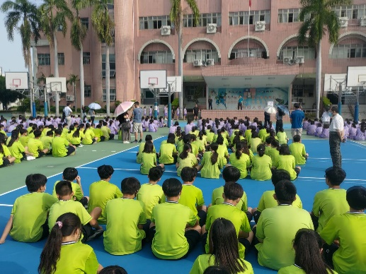  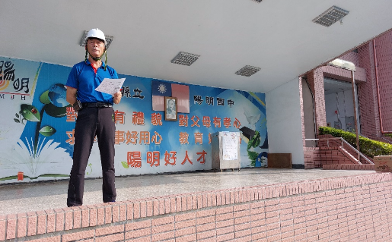
承辦人：廖昕爰 單位主管：黃彥淵 校長：余立焜

附件二-2 (至少三項活動，一為配合全民國防教育日，一為防空演習，另一為平時宣導)

彰化縣陽明國民中學113年全民國防教育宣導教育活動資料紀錄表

主題 | 防空演習成果
日期 | 113年9月21日
主持人 | 學務主任
對象 | 全體師生 | 人數 | 1127人
宣導  （  活動  ）綱  要 | 為提升師生災害應變能力，透過實地避難演練，加強全體師生防災應變能力。
成果照片 | 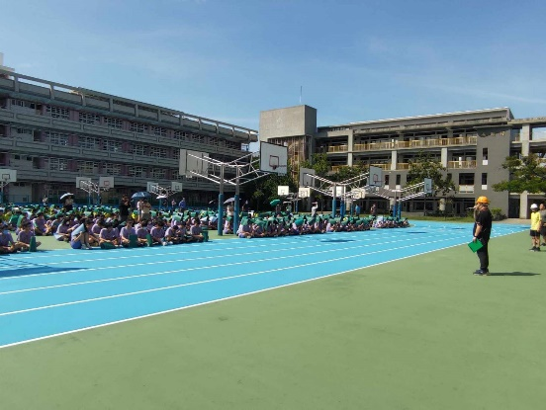  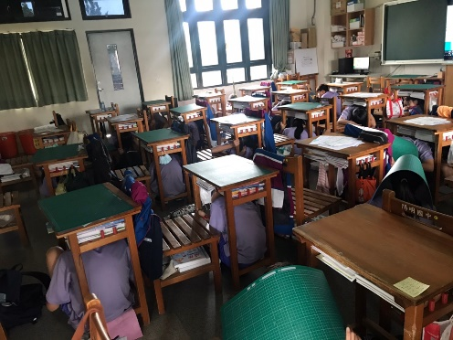  相片至少 2 張
承辦人：廖昕爰 單位主管：黃彥淵 校長：余立焜

附件二-3 (至少三項活動，一為配合全民國防教育日，一為防空演習，另一為平時宣導)

彰化縣陽明國民中學113年全民國防教育宣導教育活動資料紀錄表

主題 | 國防教育宣導活動
日期 | 113年9月6日
主講人 | 一年級導師
對象 | 學生 | 人數 | 413人
宣導  （  活動  ）綱  要 | 班會討論題綱  1.國軍有分那些軍種?  2.國軍除了防衛國家的任務之外，還有什麼其他的任務?
成果照片 | 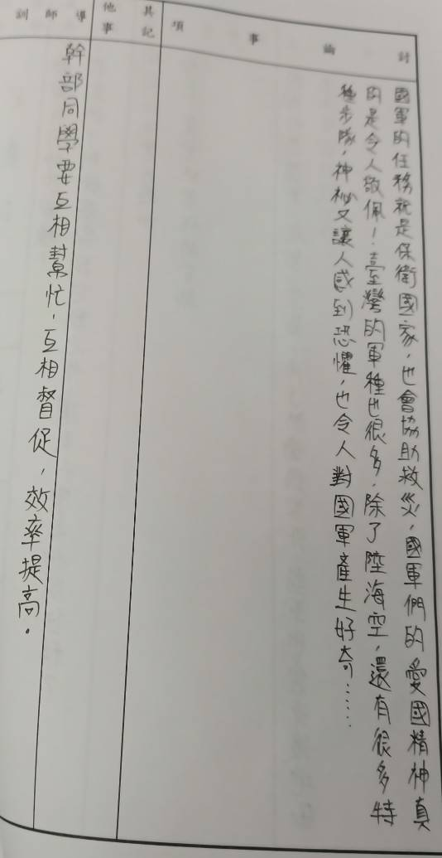  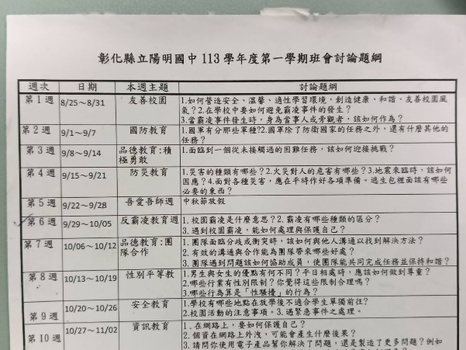  相片至
承辦人：廖昕爰 單位主管：黃彥淵 校長：余立焜

